Proiect: „LUMEA COPIILOR-LUDOTECĂ ȘI GRUP DE JOACĂ”

Numele beneficiarului: COMUNA TELCIU, JUD BISTRITA NASAUD

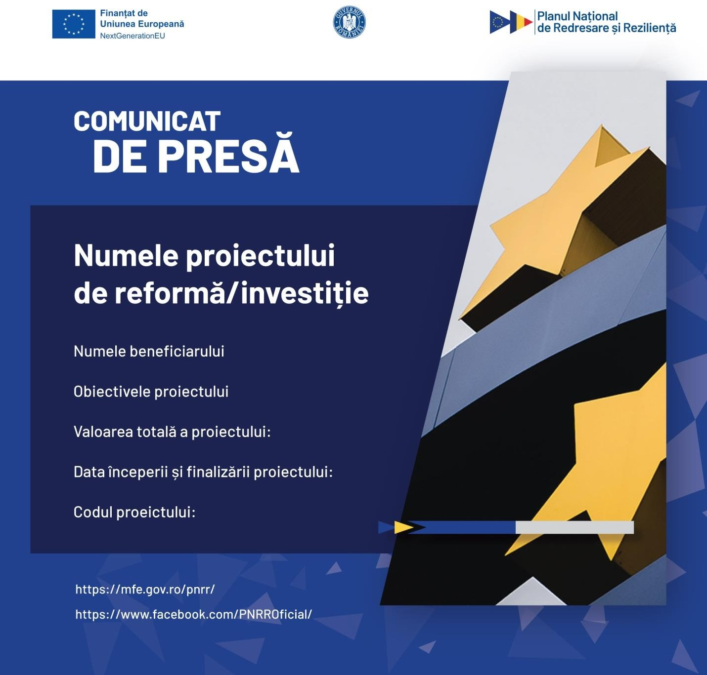Obiectivele proiectului: Consolidarea unui sistem de servicii de educație timpurie prin dezvoltarea de servicii complementare de tip grup de joacă și ludotecă pentru copii cu vârste între 0-3 ani de pe raza comunei Telciu, județul Bistrița-Năsăud

VALOAREA TOTALA A PROIECTULUI: 770.940,20 LEI

Data inceperii si finalizarii proiectului: 16.10.2023 (data semnarii contractului) cu finalizare in 31.03.2025.

Codul proiectului: P84